软件测试上机报告



第4次上机作业 – Jmeter

**学 院 智能与计算学部**

**专    业 软件工程**

**姓 名 白文杰**

**学 号 3018216031**

**年 级 2018**

**班    级 1**

#### Experimental requirements

1. 目标：
   1. 安装LAMP：Linux服务器（Centos/Ubuntu）、Apache、MySQL及PHP；
   2. 安装ECShop或BugFree待测系统（或类似B/S结构的系统）
   3. 使用Jmeter进行5*10、50*20的压力测试并得出Jmeter Aggregate Report，同时运用top对服务器信息进行统计。
2. 基本要求：实践压力测试工具Jmeter
3. 实验报告应包括：
   1. Linux下top命令结果截图
   2. 访问的B/S系统截图
   3. Jmeter的Testplan展开截图
   4. Beanshell代码（功能可自定义）
   5. 运行Jmeter测试之后的Aggregate Report Result
   6. 运行Jmeter测试之后的服务器性能截图
   7. 如发生错误，则简单描述错误并分析错误产生的原因

#### Configuration

* + - 1. 配置XAMPP  
         XAMPP集成LAMP环境，使用XAMPP可以省去很多麻烦。我选择的Linux操作系统是Ubuntu16.04。首先从这个[链接](https://sourceforge.net/projects/xampp/files/XAMPP%20Linux/5.6.30/)下载XAMPP安装包。  
         这里有一个坑，打开网址后容易点到下载最新版（7.x），这个版本是PHP的版本，但是高版本PHP不支持MySQL，所以会导致ecshop卡在第二步。只要选择5.x版本的就可以了。

如果用的是CentOS系统，在安装之后还要修改一下/opt/lamp/lampp文件，详细修改可以参考这篇[博客](https://blog.csdn.net/weixin_34185320/article/details/93689759)。

* + - 1. 在Linux中运行top命令  
         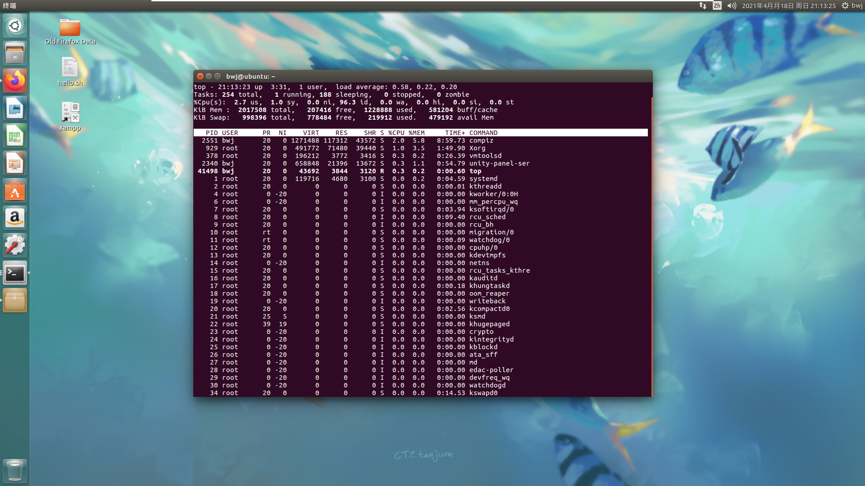
      2. 安装ecshop  
         将下载好的ecshop包解压到/opt/lampp/htdocs中，然后更改index.php使得能够直接登录到ecshop。  
         访问到ecshop的界面后，一直下一步。
      3. 访问B/S系统ecshop  
         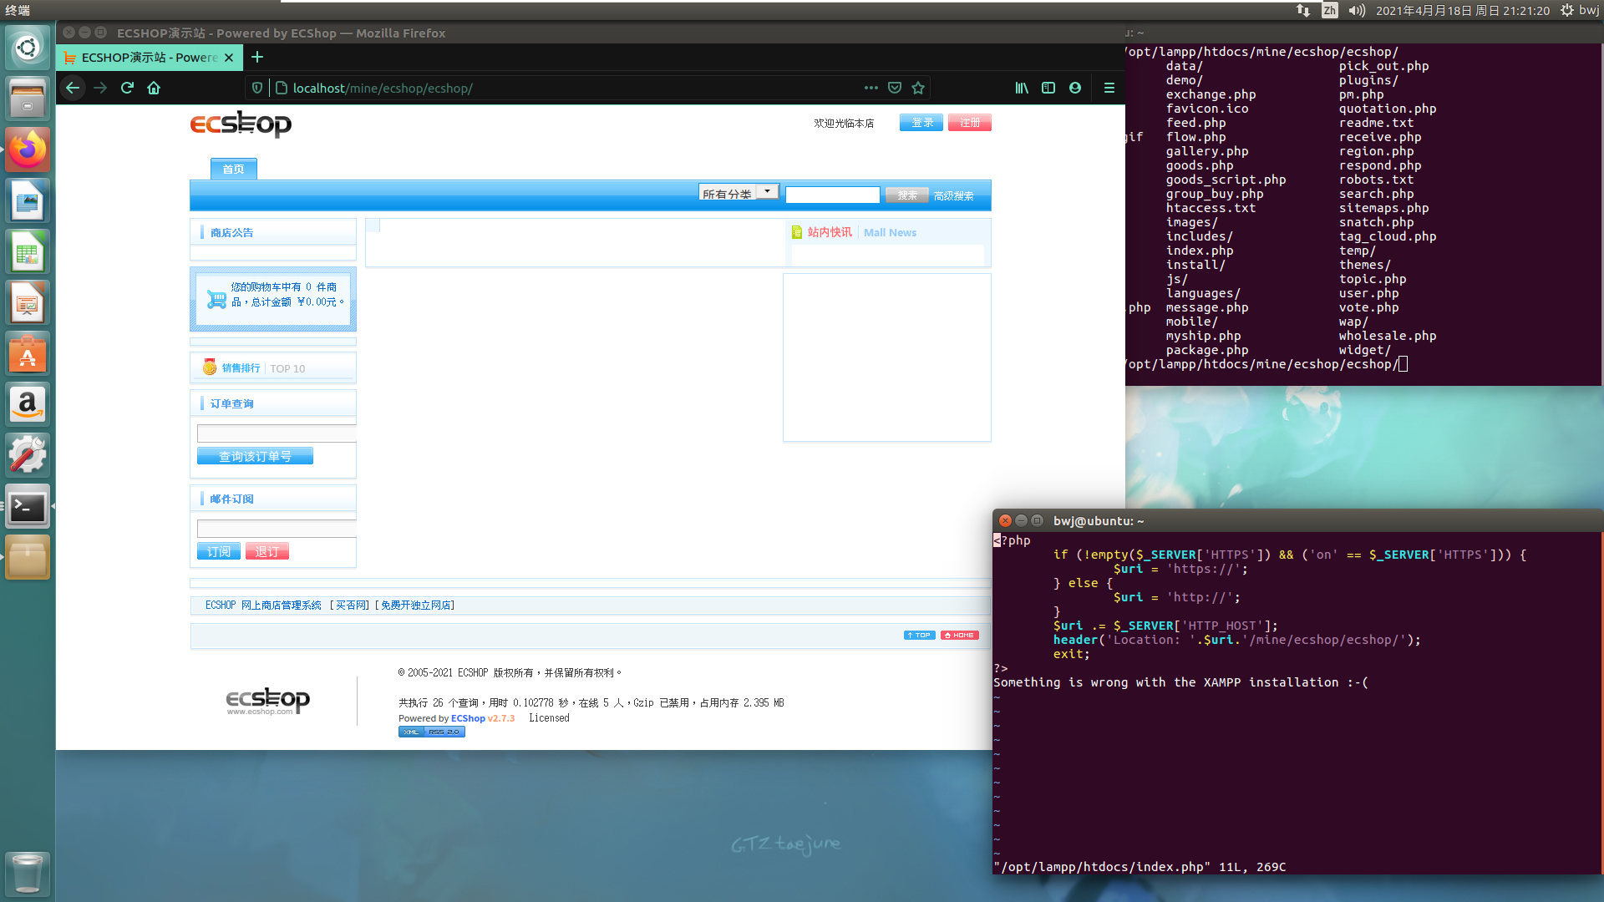
      4. 更改虚拟机的网络连接模式，使宿主机能够访问到虚拟机的web服务器  
         原来是NAT模式，改为桥接模式。  
         二者的区别是：  
         NAT模式使用的是宿主机的网络，与宿主机共用一个ip；而桥接模式则模拟一台真实的机器，与交换机直接相连。使用桥接模式时，宿主机可以通过局域网的IP来访问虚拟机的web服务。  
         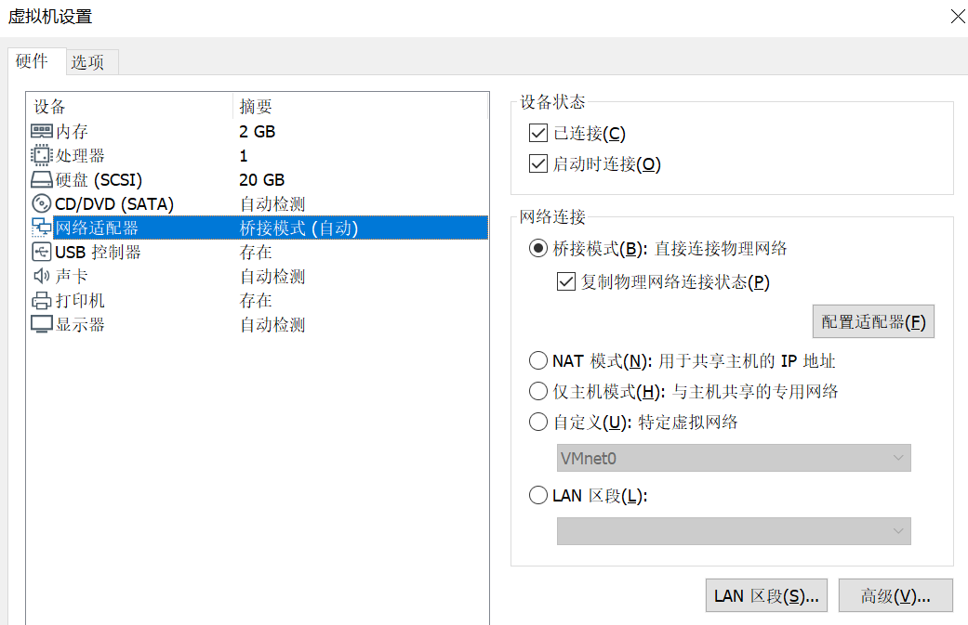
      5. 从本机访问ecshop  
         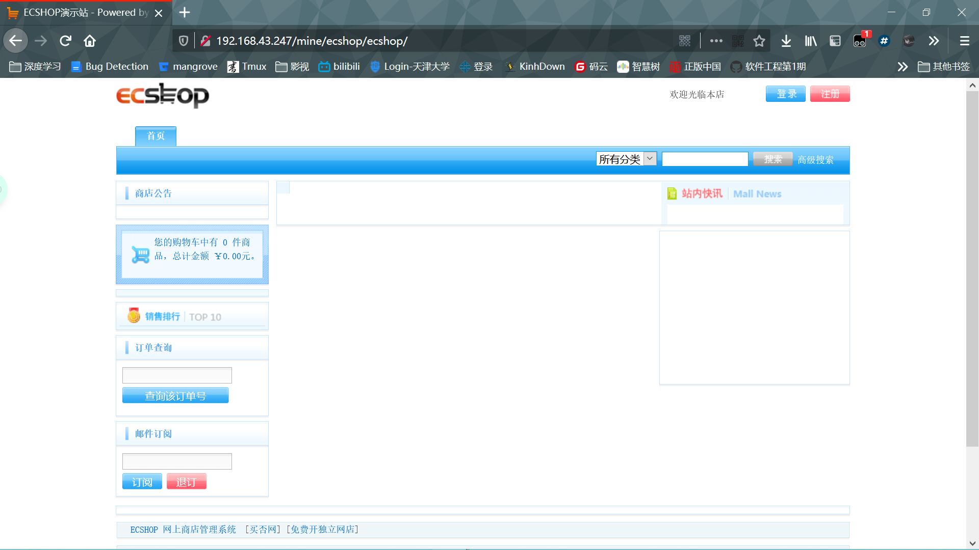
      6. 安装Jmeter  
         从官网下载Jmeter的压缩包即可使用，找到bin目录下的jmeter.bat/jemter.sh或者直接运行ApachJmeter.jar即可打开Jmeter。
      7. 创建HTTP代理服务器，以生成自动化脚本  
         右键测试计划，创建线程组和HTTP代理器，并设置端口。  
         打开控制面板，切换为小图标，找到Internet选项，点击连接标签，点击局域网设置，开启代理，端口一定要写对。  
         然后打开IE浏览器，输入虚拟机的IP即可访问到ecshop。接下来点击启动代理器。  
         这里要用正则匹配过滤掉不用的信息，否则得到的无用响应会很多。
      8. 编写Beanshell代码进行测试  
         开始的时候一头雾水，什么是BeanShell？  
         简单理解它就是java代码，不过没有了类，直接写方法，然后导出为jar包，就可以被Jmeter调用了。  
         也可以在Jmeter中直接编写进行进行测试，我实现的功能是随机输入用户名。实现如下图：  
         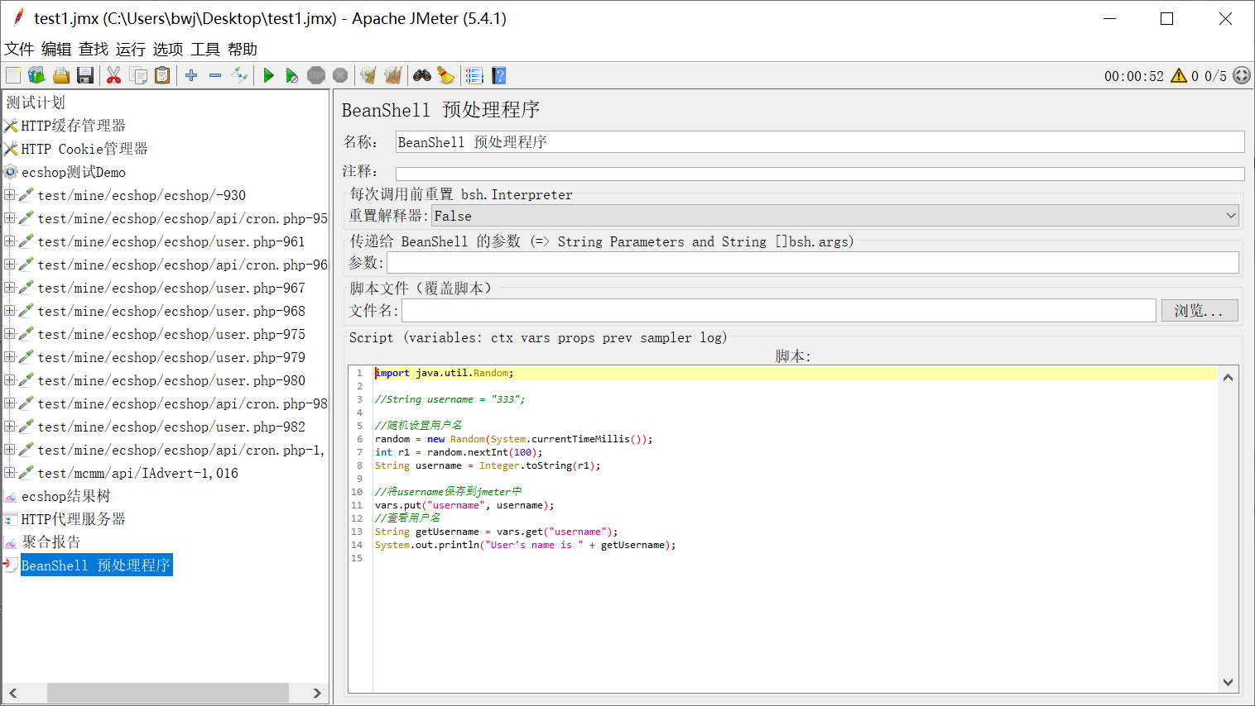
      9. 进行测试  
         这是上一步得到的结果，我们先添加HTTP缓存管理器和HTTP Cookie管理器，以说明是同一个浏览器发出的请求，然后点击绿色箭头开始运行  
         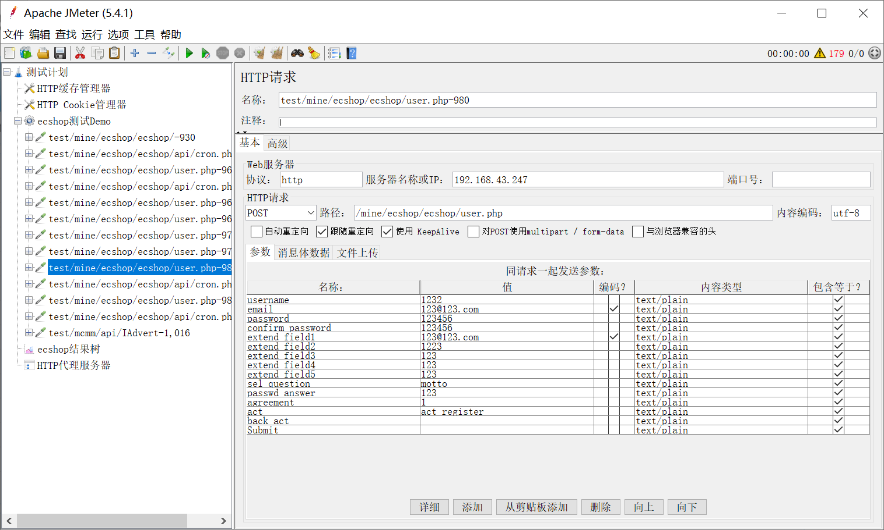  
         测试通过：  
         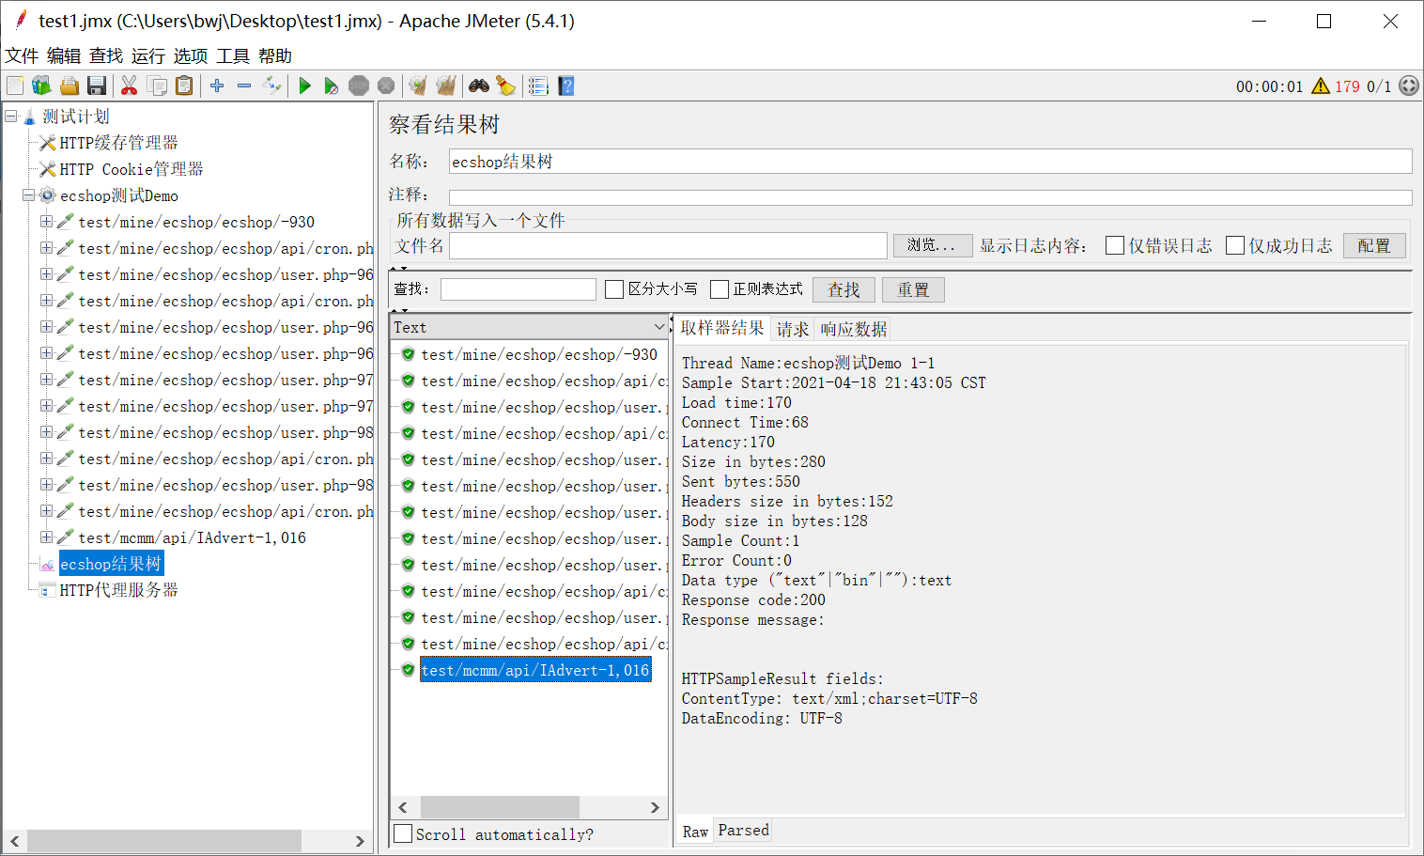
      10. 聚合报告如下：  
          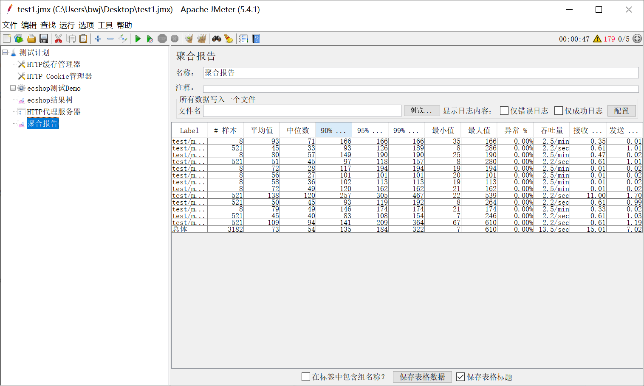
      11. 运行Jmeter前后top命令对比  
          运行前：  
          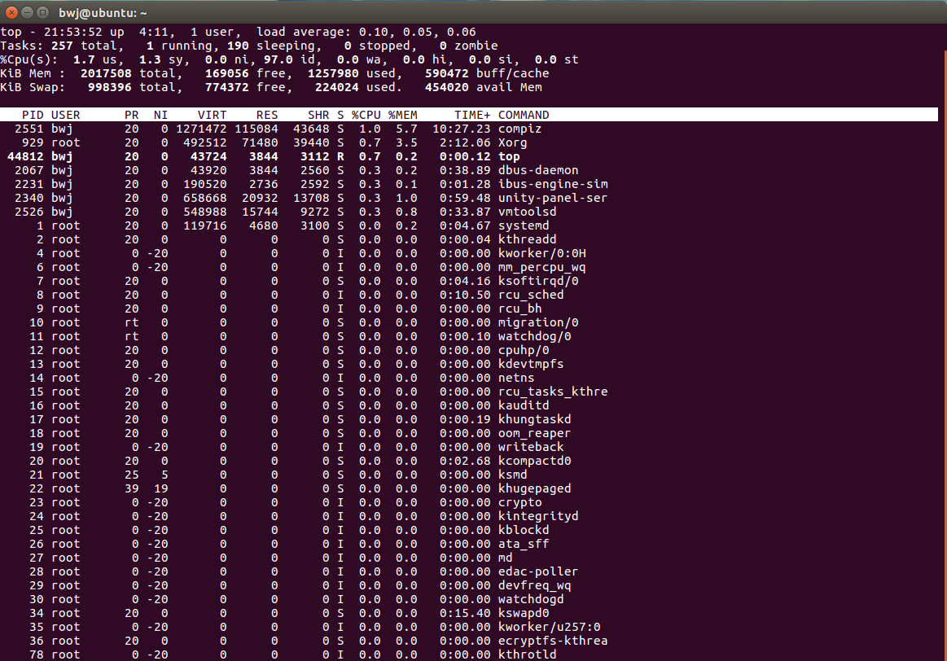  
          运行后：  
          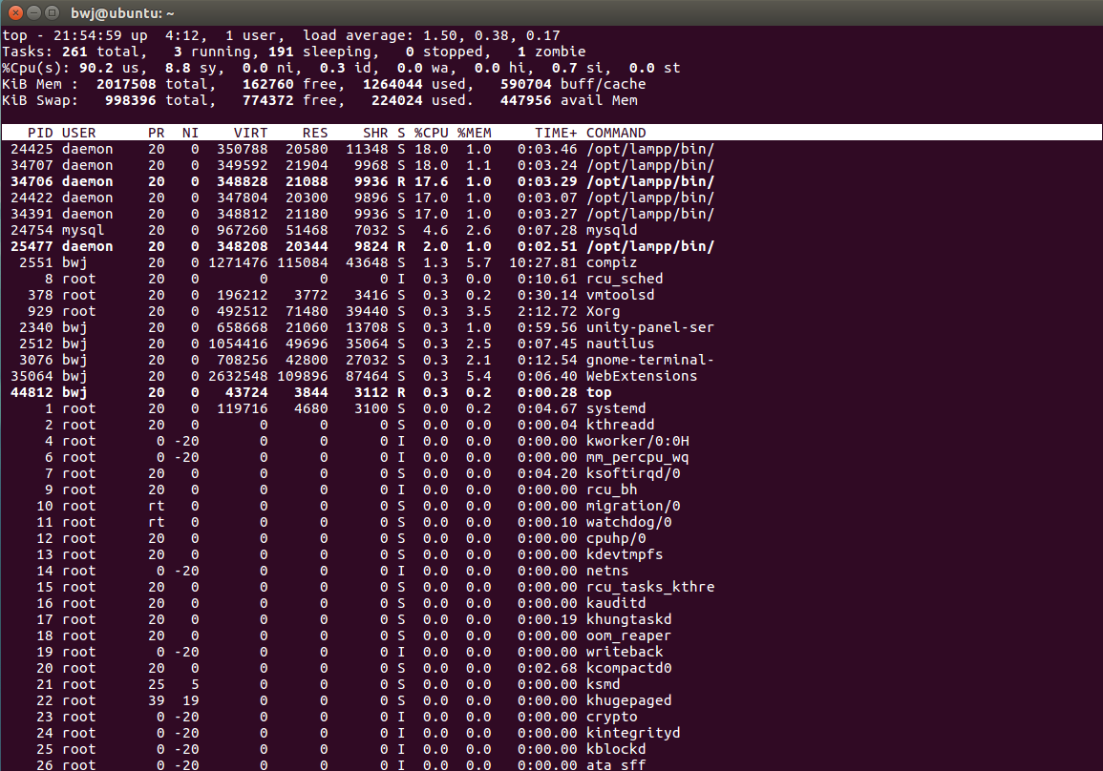  
          可以看到服务器端占用变高了

#### Result analysis 使用Jmeter可以方便地对服务器进行压力测试，免去了人工测试的大量开销。

#### Source code BeanShell脚本

|  |
| --- |
| import java.util.Random;  //String username = "333";  //随机设置用户名  random = new Random(System.currentTimeMillis());  int r1 = random.nextInt(100);  String username = Integer.toString(r1);  //将username保存到jmeter中  vars.put("username", username);  //查看用户名  String getUsername = vars.get("username");  System.out.println("User's name is " + getUsername); |